**How to pass PSM I**

I**) Tài liệu tham khảo**

1. Scrum Guide: Scrum Guide gồm 19 pages, không quá dài nhưng đủ overview về Scrum. Đề thi PSM I base trên hoàn toàn các khái niệm cơ bản trong Scrum Guide, vậy nên các anh chị hãy đọc thật kĩ Scrum Guide và hiểu được bản chất của từng keywords trong đó nhé ạ

Đợt thi vừa rồi em cũng phải đọc >5 lần Scrum Guide <https://www.scrumguides.org/docs/scrumguide/v2017/2017-Scrum-Guide-US.pdf>

1. Scrum Glossary: Các khái niệm cơ bản trong Scrum, mn cũng nên tham khảo thêm tài liệu này nhá.

<https://www.scrum.org/Resources/Scrum-Glossary>

1. Total time ôn tập: khoảng 1 tháng (em sắp xếp time vào cuối tuần là chủ yếu, còn trong tuần hôm nào rảnh thì cũng đọc và làm đề)

Khi mn muốn get chứng chỉ thì nên mua pass sớm cho có động lực nhé, pass ko expired và chỉ dc sử dụng 1 lần duy nhất. :)

**II) Mockup questions**

1. Scrum Open: Mockup test do Scrum cung cấp gồm 30 questions <https://www.scrum.org/open-assessments/scrum-open>
2. Product Owner Open: Mockup test cũng do Scrum cung cấp gồm 15 questions <https://www.scrum.org/open-assessments/product-owner-open>
3. Scrum Development Open: Mockup test do Scrum cung cấp gồm 30 questions

<https://www.scrum.org/open-assessments/scrum-developer-open>

1. Scrum Quiz Mikhail Lapshin - 80 questions <https://mlapshin.com/index.php/scrum-quizzes/sm-real-mode/>
2. Scrum Question Q&A Mikhail Lapshi - 80 questions

<https://mlapshin.com/index.php/blog/scrum-questions/>

1. Dump of Volkerdon - 80 questions -

<https://www.volkerdon.com/courses/take/psm1/quizzes/9563694-scrum-theory-practice-test>

→ Các đề 1-4, 6, phải luyện tập làm bài sao cho kết quả đạt **100% trong nhiều lần,** câu nào ko hiểu rõ bản chất thì đọc lại Scrum Guide như vậy sẽ nhớ lâu hơn.

→ Item#5 - Phần giải đáp thắc mắc các câu trả lời đúng sai khá detail và rõ ràng, đọc xong cái này e cũng hiểu rõ hơn về Scrum. Như đợt em thi có mấy câu trong phần này đó ạ.

À trong lần thi thứ 2, e có record lại cả quá trình làm bài e có đính kèm trong file đó ạ, vậy là coi như mn có thêm 1 bộ mockup thực sự chất lượng nhé ạ. :):).

Dump hịn, dump hịn nha :))

<https://drive.google.com/drive/u/1/folders/1kaN15mR6YMT8llVFhjjE4DORSfgVYuYK>

**III) Purchase password**

1. Register account <https://www.scrum.org/>
2. Go to <https://www.scrum.org/professional-scrum-certifications/professional-scrum-master-assessments>
3. Click Buy button, pay by visa card (150$/1 lần thi)

Sau khi mua xong password, Scrum sẽ gửi email và guide hướng dẫn thi.

À nếu mọi người muốn certificate hiển thị đúng name theo thứ tự VD như

Hoang Thi Hoa, thì mn input theo bên dưới nhé ạ

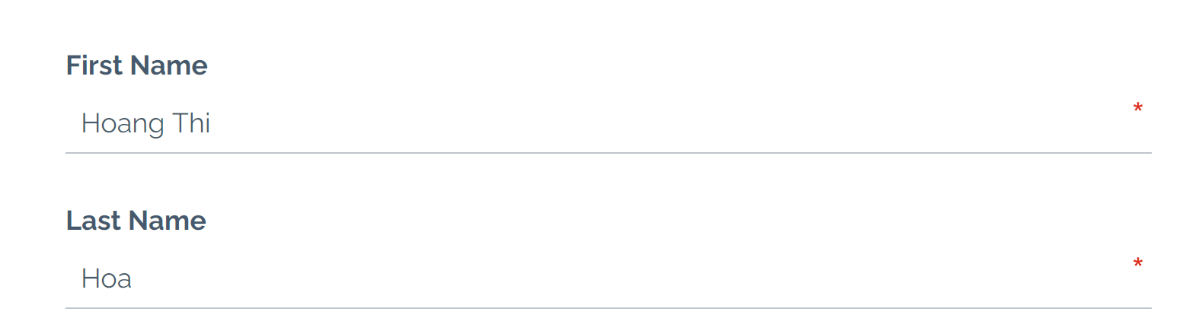

**IV) Tips làm bài thi**

Đợt thi chứng chỉ này, lần 2 e mí pass nhé nên cũng rút ra được 1 số kinh nghiệm sau lần thi đầu. May quá ko lại tốn tiếp mấy bộ quần áo, hihi.

Sau khi thấy tự tin về kiến thức và các bài mockup test trên thì bắt đầu purchase password trên page Scrum org và start thi nhé ạ.

1. Chọn thời gian thi: yên tĩnh, tâm trạng thoải mái, tránh ai đó làm phiền khi đang làm bài thi. Đợt thi lần 2, em thi từ 10h30PM-11h30PM
2. Internet thật ổn định, kết nối tốt
3. Cố gắng hoàn thành bài thi trong vòng 40 phút, 20 phút còn lại sẽ dành để review những câu chưa chắc chắn
4. Trong khi làm bài thi, câu nào khó quá thì note lại ra giấy và back lại sau khi hoàn thành all bài thi

Just Personal share for the 1st time failed

* Lần đầu e thi buổi sáng, không gian hơi ồn nên đôi lúc em bị mất tập trung
* Tâm lý vãi xoài, 80 câu/60 phút, nó nhanh quá cả nhà ạ, cứ làm xong 1 câu lại nhìn đồng hồ, câu nào ko chọn dc lại tâm lý =))
* Kiến thức chưa thực sự đủ, e cũng hơi chủ quan khi ôn dump mà ko hoàn thành 100%, những câu failed thì luôn failed nên khi gặp trong đề thi thật chọn lại vẫn failed
* Mn chú ý là khi làm bài mình sẽ không đủ time research gì đâu ạ, nên là mn in Scrum Guide ra để bên cạnh, phòng khi cần xem lại nếu cần.

**GOOD LUCK EVERYONE! Chúc mọi người sẽ pass ngay trong lần thi đầu.**

